User Manual IndoTravenTure

1. Pada saat membuka aplikasi, Anda langsung dapat melihat menu yang ada dibawah ini.

Apabila anda admin ( atau petugas IndoTravenTure ) , Anda dapat log in dengan cara mengklik tombol “Login Admin”.

Apabila Anda ingin memilih paket tour yang kami sediakan , Anda dapat memencet tombol paket “Pilih Paket tour”, dan apabila Anda ingin melihat apa saja paket tour yang kami sediakan, Anda dapat memencet “Lihat Paket Tour”.

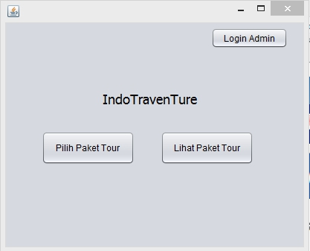

1. Pada menu pertama ketika anda memencet Login maka akan muncul seperti yang ada dibawah ini. Login admin berisi Username, Password, Kembali, Login.

Username berarti Anda dapat mengisikan nama Anda, dan isikan Password dengan sesuatu yang mudah anda ingat. Ketika and memencet Login itu berarti anda akan melakukan tahap selanjutnya yaitu masuk di Akun anda. Tetapi jika Anda memencet tombol Kembali, Anda akan kembali ke menu awal.

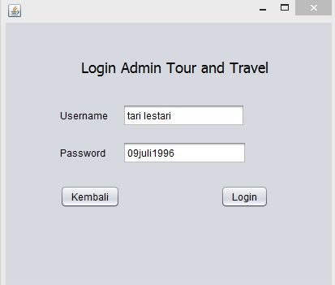

1. Setelah Anda selesai Login, ada menu View data yang di gunakan untuk menampilkan semua data yang ada isikan. Klik tombol “refresh” untuk memperbaharui data. Klik tombol “Logout” untuk keluar dari Login Admin. Dan klik Delete data untuk menghapus data yang akan di cancel.

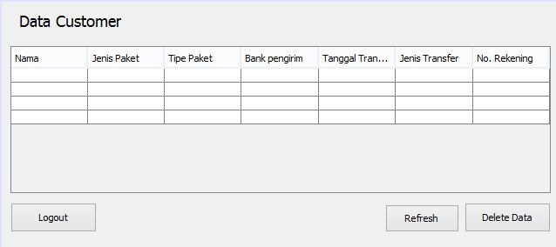

1. Pada step sebelumnya ketika Anda memilih “Delete data” maka Anda dapat menghapus data yang akan dihapus. Masukkan nomer customer yang akan di delete lalu klik “Delete data”.

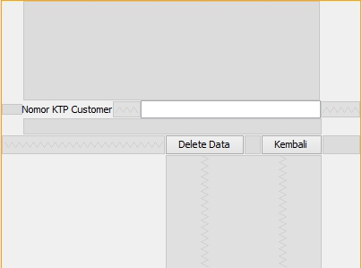

1. Pada menu pertama ketika Anda memencet “Lihat Paket Tour” maka akan muncul daftar apa saja paket yang kami sediakan. Klik tombol kembali jika Anda sudah selesai melihat lihat paket yang kami sediakan.

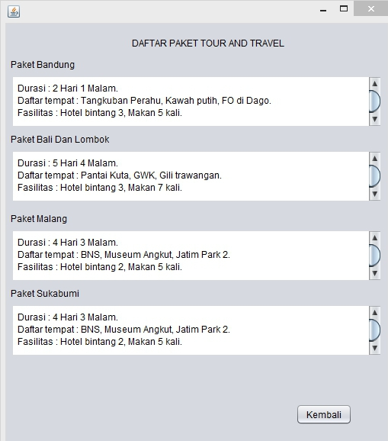

1. Pada menu pertama ketika Anda mengklik tombol “Pilih paket tour” maka anda harus mengisi step by step yang ada dibawah ini. Yang pertama kolom pilih paket, Anda dapat memilih lokasi pada kolom lokasi yang kami sediakan, lalu klik “Show Detail” maka akan muncul keterangan seperti yang ada di dalam kotak. Klik lanjut untuk melanjutkan.

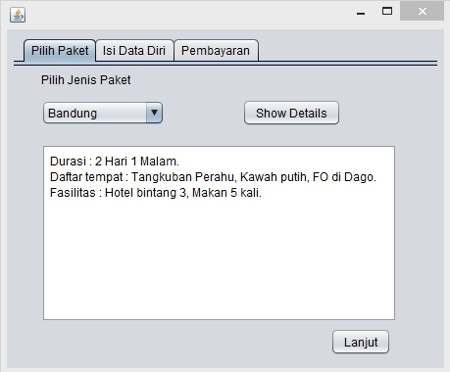

1. Setelah Anda mengklik “Lanjut” pada step sebelumnya, maka Anda di Minta mengisi data dir seperti pada kolom dibawah ini. Jika Anda sudah mengisi data diri, maka klik tombol “Submit data”.

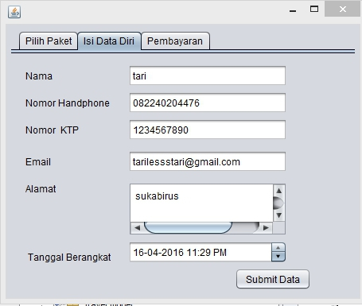

Setelah anda mengklik tombol “Submit data” maka akan muncul lagi seperti gambar dibawah ini. Anda cukup klik tombol “Yes” jika Anda sudah yakin bahwa data diri yang Anda isikan benar.

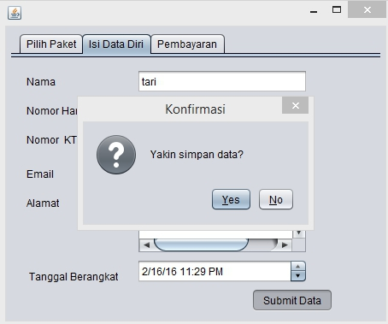

1. Setelah Anda mengklik “Yes”, lalu akan muncul step seperti dibawah ini, yaitu step Pembayaran. Anda dapat mengisi bank tujuan pembayaran pada bank yang telah kami sediakan. Lalu isi data sesuai apa yang di minta dan tempatkan kolom yang benar. Ketika Anda sudah selesai mengisi Nomor rekening, tanggal transfer, jumlah dan berita, maka Anda harus mengklik pada kolom cara transfer untuk memilih transfer via apa yang akan Anda gunakan. Kembali ke menu untuk kembli dan klik “Proses” jika Anda suda yakin dengan apa yang Anda isikan. Pemilihan paket travel anda sudah berhasil.

